收款收据
2025年12月11日
今 收 到 深圳市文化广电旅游体育局
交 来： 文化产业发展专项资金（括号里填项目类别）
金额（大写）佰 拾 万 仟 佰 拾 元 角 分 ￥
备注：1.盖企业财务章。
2.勿打印此范本填写，请使用正规收款收据单。
3.括号内按实际获得资助项目类别从以下几项中选填：文化娱乐业纳统升规项目、文化娱乐业高质量发展项目（即《拨付通知》中的附件标题）。
4.参考图：
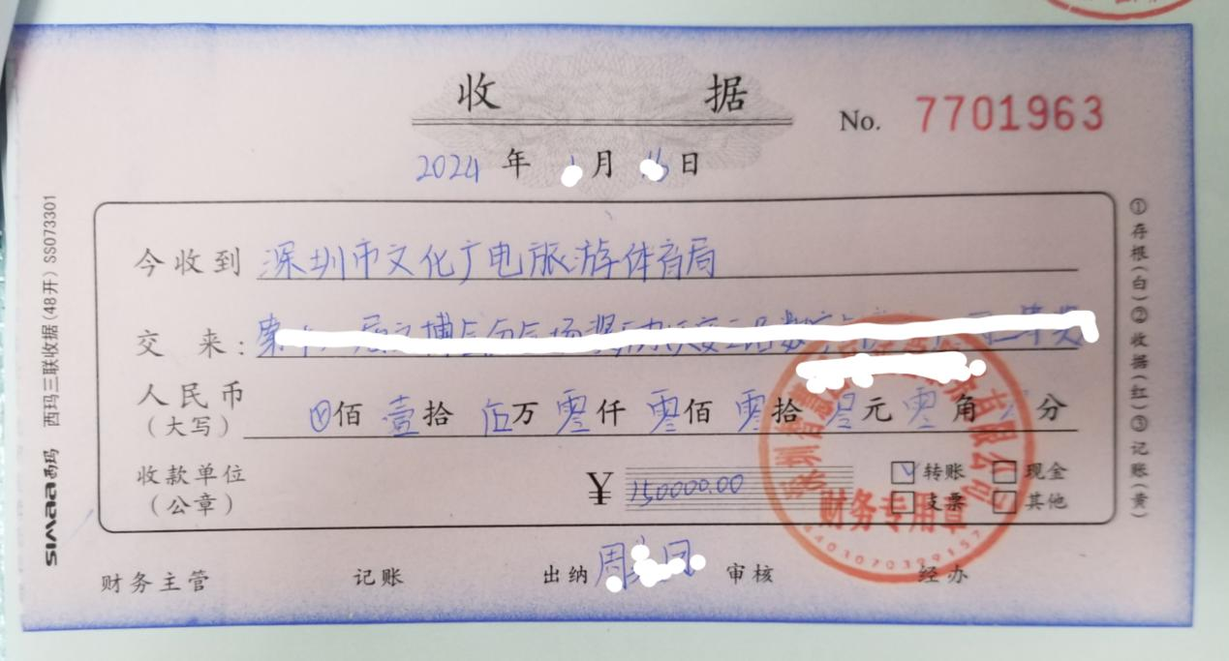
（参照上图格式，人民币大写处每一格要填满，人民币小写处要有小数点后两位。最下面一行最少有1人签名。其他正规收据也可以。）

【本项目属于《拨付通知》附件（ ），序号为（ ）】
账户证明
企业名称：**公司
开户银行（公司基本户，**银行）：
账号：
联系人：
电话：
手机：
******公司
2025年12月11日

备注：1.此证明一式两份，均需盖企业公章。
2.要求填写公司基本户，如变更账户必须联系主管部门告知原因（联系人：王先生，电话：88101063）。
3.右上角填写项目在《拨付通知》中的附件号和序号，写数字即可。不要用订书机将收据和账户证明订在一起，可用回形针。

